***～ 美しいことば・新しいことばがひびきあう学校 ～***

長ろうだより　**第８１号**

**長野県長野ろう学校　　　　　　令和６年６月１日 発行**

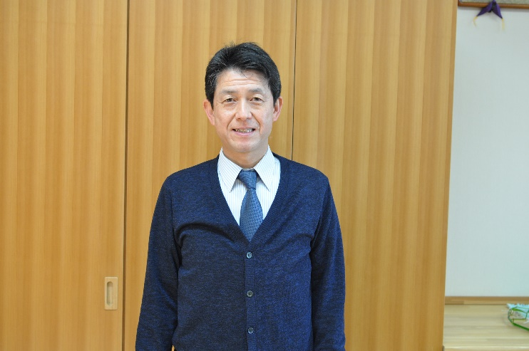マスクの時代を乗り越え令和６年度のスタート

**長野ろう学校長　丸山　秀樹**

　三輪地区の皆様、本年度４月に着任いたしました長野ろう学校長の丸山　秀樹です。よろしくお願いいたします。

長野ろう学校は、創立１２２年目を迎え、この三輪の地に移転してからも90年になる歴史ある学校です。この間、登下校の児童生徒の様子はもちろん、様々な教育活動において三輪地区の皆様に見守られ、支えていただいてまいりました。心より感謝申し上げます。現在、本校では、幼稚部から高等部までの聴覚に障がいがある６１名の幼児児童生徒が学校生活を送っています。また、０歳から２歳までの乳幼児の支援を行うとともに、小諸分教室も開設し、東信地区の乳幼児の支援も行っています。さらに、東北信地域の学校に在籍している「聞こえに障がいのある」子どもたちへの支援も行っています。

昨年度までは、感染症対策として「マスクで口元を隠す」「人との距離を保つ」など、本校の子どもたちには厳しい対応も必要とされていました。しかし、本年度は、開校以来大切にしてきた「人とのかかわり」「人と人とが交わすことば」にじっくり取り組み、子どもたちのエネルギーあふれる学校を目指してまいります。学校公開や学校祭など、従来のように地域の皆様にもご来校いただけるよう計画を進めています。

今年も一年、どうぞよろしくお願いいたします。

～入学式を行いました～

4月４日木曜日、「令和６年度入学式」を行いました。本年度は幼稚部

７名、小学部２名、中学部３名、高等部６名、合わせて１８名の入学生

を迎えました。新しい部での新たな生活、勉強が始まりました。

～デフリンピックを応援します～

202５年に東京で開催されます

デフリンピックを応援するという企画で

全日本ろうあ連盟主催のデフスポーツ

・サポータに「長野ろう学校PTA」と

して登録させていただきました。

有効期限は１年間です。

**幼稚部**

**小学部**

**４月１６日（火）１年生を迎える会**

＜４月・５月のできごと＞

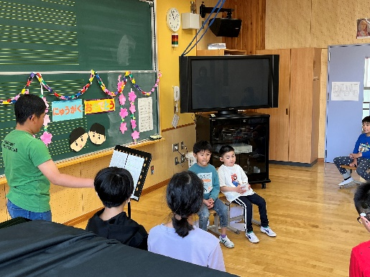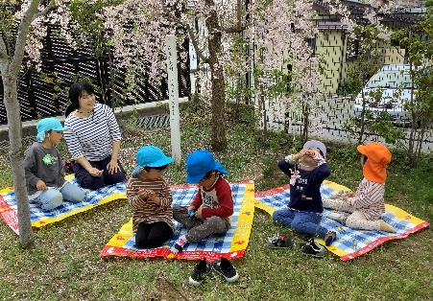

幼稚部の庭にあるしだれ桜の下でお花見。

「花より団子」といいますが、団子のかわりにみんなでゼリーを食べました。

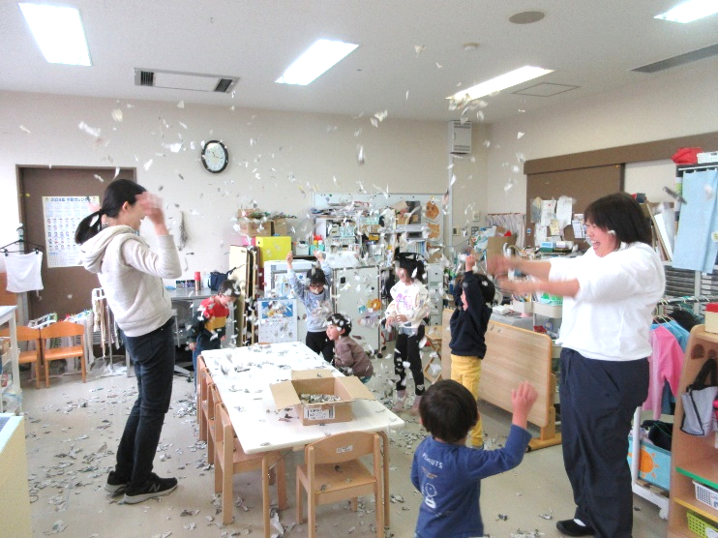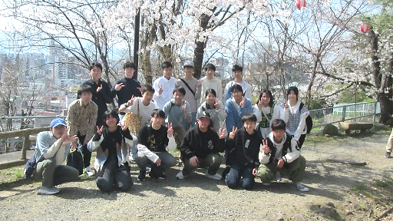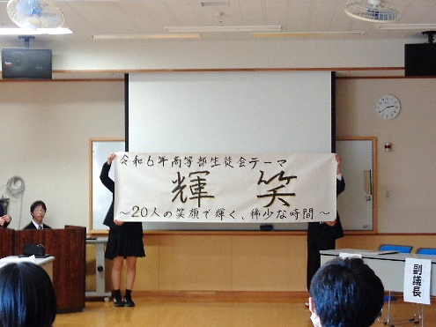

❀長野ろう学校は地域に開かれた

学校づくりをめざしています。

学校へのご意見・ご感想・ご要望など

をお聞かせください。

❀長野ろう学校

TEL 241-5320 FAX 244-9217

（TEL 241-3360寄宿舎）

e-mail：[nagarou@m.nagano-c.ed.jp](mailto:nagarou@m.nagano-c.ed.jp)

URL : http://www.nagano-c.ed.jp/nagarou/

新

昨年度より少しずつコロナ前の日常がもどってきております。ろう学校においても、手指消毒や

マスク着用を緩和し、行事等も通常通りに行い始めています。

今回の学校公開は、６年ぶりの再開となります。校舎見学、授業参観、校長との懇談のほか、幼稚部

から高等部まで、子どもたちの学習の様子をご覧ください。【※詳細はホームページで】

なお、長野ろう学校の保護者の皆様には、学校公開・参観日となっております。授業参観、校長講話、学級ＰＴＡ、講演会を計画しておりますのでご参加いただくようお願い申し上げます。

**三輪地区の皆様へ　～６月の学校公開日（午前中）のお知らせ～**

**～**

**寄宿舎**　**４月４日（木）出発会**

新年度とともに寄宿舎生活も始まりました。初日の夕方、みんなで自己紹介をしあったり、生活のルールの確認をしたりしました。

マップ

中程度の精度で自動的に生成された説明　

**小諸分教室**

**いくよ～っ！**

**わぁ～！！**

新聞紙をびりびりとやぶって、みんなで投げ上げて遊びました。降ってくるのがたのしい遊びです。

新入生３名、転入生１名を迎え「他学年とも関わり合い、礼儀正しく笑顔あふれる中学部にしよう」を目標に活動をしています。

**高等部 ４月 １2日（金）お花見＆歓迎会**

新入生６名、転入生１名が新たに加わり、さっそくお花見や新入生歓迎会で仲を深めました。生徒会テーマが「～２０人の笑顔で輝く、希少な時間～」と決まり、みんなで協力しあって活動を進めています。

１年生を迎える会では、１年生と一緒に、みんなが楽しめる会になりました。

**中学部**　**４月2３日（火）　歓迎会**

テレビを見ている人たち

校舎見学会：4月21日(日)、校舎見学会を行いました。寒い日でしたが、多くの皆様にご来校いただきました。